**Andrea Fernández Joglar – 1º DAM**

Enunciado Mensajes foro online

Se quiere crear la base de datos de un foro en el que hay usuarios, que se registran con un nombre de usuario, nombre apellidos, contraseña y email. Cada usuario puede abrir múltiples hilos, con un título y un contenido. A dichos hilos pueden contestar otros usuarios con un comentario de texto. Es interesante saber la antigüedad de los usuarios, la fecha de creación del hilo, y la fecha de cada comentario.

1. Realizar el modelo entidad-relación

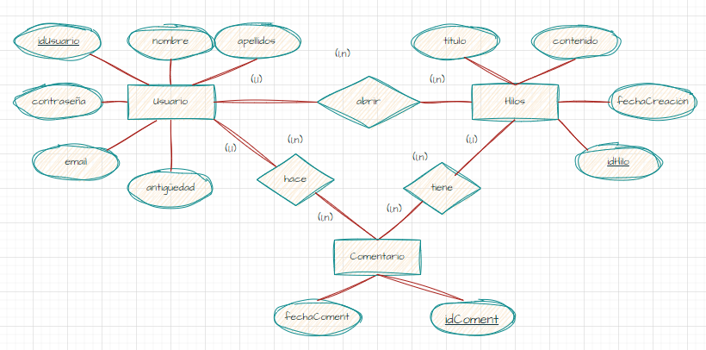

1. Hacer el modelo relacional

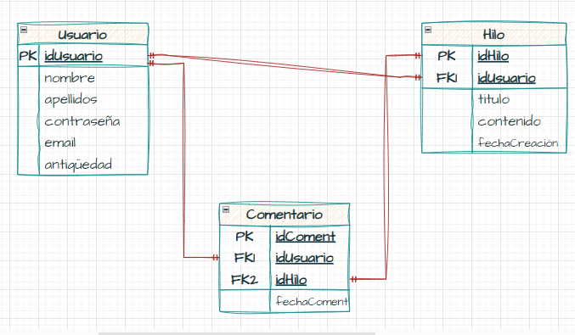

1. Crear la base de datos correspondiente con sus tablas y atributos.

